Óscar Huertas Rosales

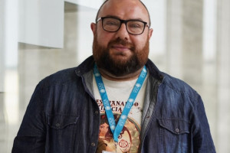

Charla: Conocerse a uno mismo era esto.

12 decembro, 16:30 no IES Rafael Dieste
Bioloxía 2º bacharelato
